|  |  |
| --- | --- |
| **ПРИЛОЖЕНИЕ В**  ФЕДЕРАЛЬНОЕ ГОСУДАРСТВЕННОЕ АВТОНОМНОЕ  ОБРАЗОВАТЕЛЬНОЕ УЧРЕЖДЕНИЕ ВЫСШЕГО ОБРАЗОВАНИЯ  «НАЦИОНАЛЬНЫЙ ИССЛЕДОВАТЕЛЬСКИЙ УНИВЕРСИТЕТ  «ВЫСШАЯ ШКОЛА ЭКОНОМИКИ»  Московский институт электроники и математики НИУ ВШЭ  им. А.Н. Тихонова | |
| **СОГЛАСОВАНО**  Профессор департамента бизнес-информатики  _______________ В.Ю. Попов  «__» ___________ 2023 г.  **ПРОГРАММНО-АППАРАТНЫЙ КОМПЛЕКС ОТСЛЕЖИВАНИЯ И**  **АНАЛИЗА ДАННЫХ ДВИЖЕНИЙ ЧЕЛОВЕКА**  Программа и методика испытаний  **ЛИСТ УТВЕРЖДЕНИЯ**  **RU.17701729.01.01-01 51 01-1-ЛУ** | |
| |  |  | | --- | --- | | Подп. И дата |  | | Инв. № дубл. |  | | Взам. Инв. № |  | | Подп. И дата |  | | Инв. № подл. |  | | Исполнитель, студент группы МСМТ212  __________ / Дубина Д. О. /  «__» ___________ 2023 г.  Исполнитель, студент группы МСМТ212  __________ / Федотов Г.А. /  «__» ___________ 2023 г.  Исполнитель, студент группы МИВ212  __________ / Кожакин К. Г. /  «__» ___________ 2023 г. |

Москва 2023

|  |  |
| --- | --- |
| **УТВЕРЖДЕНО**  **RU.17701729.01.01-01 51 01-1-ЛУ** |  |
|  |  |
| **ПРОГРАММНО-АППАРАТНЫЙ КОМПЛЕКС ОТСЛЕЖИВАНИЯ И**  **АНАЛИЗА ДАННЫХ ДВИЖЕНИЙ ЧЕЛОВЕКА**  Программа и методика испытаний  RU.17701729.01.01-01 51 01–1  **Листов 17** | |

|  |  |
| --- | --- |
| Подп. И дата |  |
| Инв. № дубл. |  |
| Взам. Инв. № |  |
| Подп. И дата |  |
| Инв. № подл. |  |

Москва 2023

**Содержание**

1. Объект испытаний0

1.1. Наименование программы0

1.2. Область применения0

2. Цель испытаний 0

3. Требования к устройству0

3.1. Требования к компонентам0

3.2. Требования к корпусу0

4. Требования к программе 0

4.1. Требования к функциональным характеристикам0

4.1.1. Состав выполняемых функций0

4.1.2. Требования к организации входных данных0

4.1.3. Требования к организации выходных данных0

4.2. Требования к надежности0

5. Требования к программной документации0

6. Средства и порядок испытаний 0

6.1. Технические средства0

6.2. Программные средства0

6.3. Порядок проведения испытаний 0

7. Методы испытаний0

7.1. Испытание запроса разрешений на доступ к Bluetooth и геолокации0

7.2. Испытание подключения к устройству0

7.3. Испытание визуализации данных в приложении компаньоне0

7.4. Испытание функций взаимодействия с устройством0

7.5. Испытание функций взаимодействия с файловой системой устройства компаньона0

7.6. Испытание сохранения личных данных пользователя0

|  |  |  |  |  |
| --- | --- | --- | --- | --- |
| Изм. | Лист | № докум. | Подп. | Дата |
|  |  |  |  |  |
| Инв. № подл. | Подп. И дата | Взам. Инв. № | Инв. № дубл. | Подп. и дата |
| RU.17701729.01.01-01 51 01-1 |  |  |  |  |

**1. Объект испытаний**

1.1. Наименование программы

Наименование программы “Программно-аппаратный комплекс отслеживания и анализа данных движений человека” (“Hardware-software Complex for Human Movement Data Tracking and Analyzing”).

1.2. Область применения

Программно-аппаратный комплекс предназначен для использования преимущественно внутри помещения, в связке с приложением компаньоном. Пользователем комплекса является владелец комплекса.

|  |  |  |  |  |
| --- | --- | --- | --- | --- |
| Изм. | Лист | № докум. | Подп. | Дата |
|  |  |  |  |  |
| Инв. № подл. | Подп. И дата | Взам. Инв. № | Инв. № дубл. | Подп. и дата |
| RU.17701729.01.01-01 51 01-1 |  |  |  |  |

**2. Цель испытаний**

Цель проведения испытаний – проверка соответствия характеристик разработанного программно-аппаратного комплекса функциональным требованиям и отдельным требованиям к надежности, изложенным в документе “Программно-аппаратный комплекс отслеживания и анализа данных движений человека” Техническое задание» к данному программно-аппаратному комплексу.

|  |  |  |  |  |
| --- | --- | --- | --- | --- |
| Изм. | Лист | № докум. | Подп. | Дата |
|  |  |  |  |  |
| Инв. № подл. | Подп. И дата | Взам. Инв. № | Инв. № дубл. | Подп. и дата |
| RU.17701729.01.01-01 51 01-1 |  |  |  |  |

**3. Требования к устройству**

**3.1. Требования к компонентам**

**Устройство:**

1. Микроконтроллер STM32WB55 (RAM 256кб, FLASH 1мб)
2. Порт Micro USB
3. Микросхема памяти EPROM
4. Акселерометр
5. Гироскоп
6. Антенна для Bluetooth
7. Преобразователь напряжения
8. Котроллер заряда
9. Аккумулятор
10. Светодиод
11. 32Мгц кварцевый резонатор
12. Часовой кварц

**Устройство компаньон:**

1. Оборудования для работы с беспроводной сетью и геолокации
2. Экран c тачскрином
3. Интерфейсы ввода-вывода
4. RAM до 1гб
5. Доступный объем памяти до 1гб

**3.2 Требования к корпусу**

Корпус устройства должен обеспечивать безопасность аппаратной составляющей, а также изолировать электронные компоненты от прямого контакта с пользователем.

|  |  |  |  |  |
| --- | --- | --- | --- | --- |
| Изм. | Лист | № докум. | Подп. | Дата |
|  |  |  |  |  |
| Инв. № подл. | Подп. И дата | Взам. Инв. № | Инв. № дубл. | Подп. и дата |
| RU.17701729.01.01-01 51 01-1 |  |  |  |  |

**4. Требования к программе**

**4.1. Требования к функциональным характеристикам**

**4.1.1. Состав выполняемых функций**

Программа должна выполнять следующие функции:

1. Запрос разрешений на доступ к Bluetooth и геолокации
2. Поиск подходящих устройств
3. Подключение к устройству
4. Сопряжение с устройством
5. Автоматическое подключение к сопряженному устройству, если оно доступно
6. Запись и сохранение личных данных пользователя
7. Передача информационных данных по беспроводной связи между устройством и приложением компаньоном
8. Сохранение данных в файл в памяти приложения
9. Очистка данных в памяти приложения
10. Экспорт данных в формате .csv
11. Обработка дынных устройства с помощью нейросети
12. Отрисовка данных по активностям в виде графиков и численных показателей
13. Отрисовка данных по сну в виде графиков и численных показателей
14. Отрисовка данных в определенных промежутках
15. Запрос данных о состоянии заряда батареи
16. Запрос данных о состоянии устройства
17. Вывод информации об устройстве (имя, статус, батарея)
18. Сброс устройства (удаление данных, отвязка и отключение от устройства)
19. Обновление устройства путем выбора файла

**4.1.2. Требования к организации входных данных**

Входные данные могут заноситься в программу двумя способами:

1. Ввод данных посредством кнопок, включённых в состав устройства
2. Ввод данных посредством передачи данных по Bluetooth, отсылаемых с устройства владельца

|  |  |  |  |  |
| --- | --- | --- | --- | --- |
| Изм. | Лист | № докум. | Подп. | Дата |
|  |  |  |  |  |
| Инв. № подл. | Подп. И дата | Взам. Инв. № | Инв. № дубл. | Подп. и дата |
| RU.17701729.01.01-01 51 01-1 |  |  |  |  |

**4.1.3. Требования к организации выходных данных**

Вывод данных может осуществляться двумя способами:

1. Вывод данных непосредственно элементы индикации устройства
2. Вывод данных на устройство пользователя, посредством передачи данных по Bluetooth

**4.2. Требования к надежности**

Программа должна корректно работать при всех возможных сценариях использования устройства.

|  |  |  |  |  |
| --- | --- | --- | --- | --- |
| Изм. | Лист | № докум. | Подп. | Дата |
|  |  |  |  |  |
| Инв. № подл. | Подп. И дата | Взам. Инв. № | Инв. № дубл. | Подп. и дата |
| RU.17701729.01.01-01 51 01-1 |  |  |  |  |

**5. Требования к программной документации**

Состав программной документации должен включать в себя:

1. “ Программно-аппаратный комплекс отслеживания и анализа данных движений человека”. Техническое задание;

2. “ Программно-аппаратный комплекс отслеживания и анализа данных движений человека”. Руководство оператора;

3. “ Программно-аппаратный комплекс отслеживания и анализа данных движений человека”. Программа и методика испытаний;

4. “ Программно-аппаратный комплекс отслеживания и анализа данных движений человека”. Текст программы

|  |  |  |  |  |
| --- | --- | --- | --- | --- |
| Изм. | Лист | № докум. | Подп. | Дата |
|  |  |  |  |  |
| Инв. № подл. | Подп. И дата | Взам. Инв. № | Инв. № дубл. | Подп. и дата |
| RU.17701729.01.01-01 51 01-1 |  |  |  |  |

**6. Средства и порядок испытаний**

6.1. Технические средства

При проведении испытаний использовались следующие технические средства:

**Устройство:**

1. Микроконтроллер STM32WB55 (RAM 256кб, FLASH 1мб)
2. Порт Micro USB
3. Микросхема памяти EPROM
4. Акселерометр
5. Гироскоп
6. Антенна для Bluetooth
7. Преобразователь напряжения
8. Котроллер заряда
9. Аккумулятор
10. Светодиод
11. 32Мгц кварцевый резонатор
12. Часовой кварц

**Устройство компаньон:**

1. Смартфон OnePlus 8t на базе Android 13

6.2. Программные средства

При проведении испытаний использовались следующие программы

1. Программное обеспечение, являющееся часть программно-аппаратного комплекса
2. Приложение - компаньон для ОС Android

6.3. Порядок проведения испытаний

Испытания должны проводиться в следующем порядке:

1. Запуск устройства
2. Проверка требований к функциональным характеристикам и требований к надежности с помощью методов, описанных в разделе «Методы испытаний»;

|  |  |  |  |  |
| --- | --- | --- | --- | --- |
| Изм. | Лист | № докум. | Подп. | Дата |
|  |  |  |  |  |
| Инв. № подл. | Подп. И дата | Взам. Инв. № | Инв. № дубл. | Подп. и дата |
| RU.17701729.01.01-01 51 01-1 |  |  |  |  |

**7. Методы испытаний**

В данном разделе описана методика тестирования устройства. Перед непосредственным тестированием необходимо зарядить устройство и запустить приложение-компаньон.

**7.1. Испытание запроса разрешений на доступ к Bluetooth и геолокации**

При запуске приложение запрашивает все необходимые разрешения, которые еще не выданы. Если разрешить доступ, то произойдет переход к следующему экрану, иначе потребуется перезапуск приложения для нового запроса разрешений.

**Рис.В.1 Запрос разрешений**

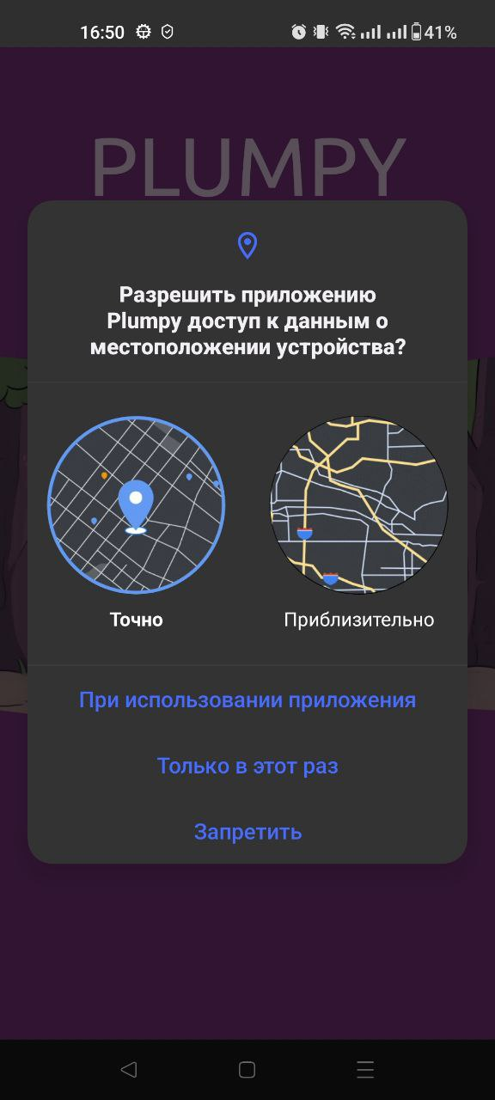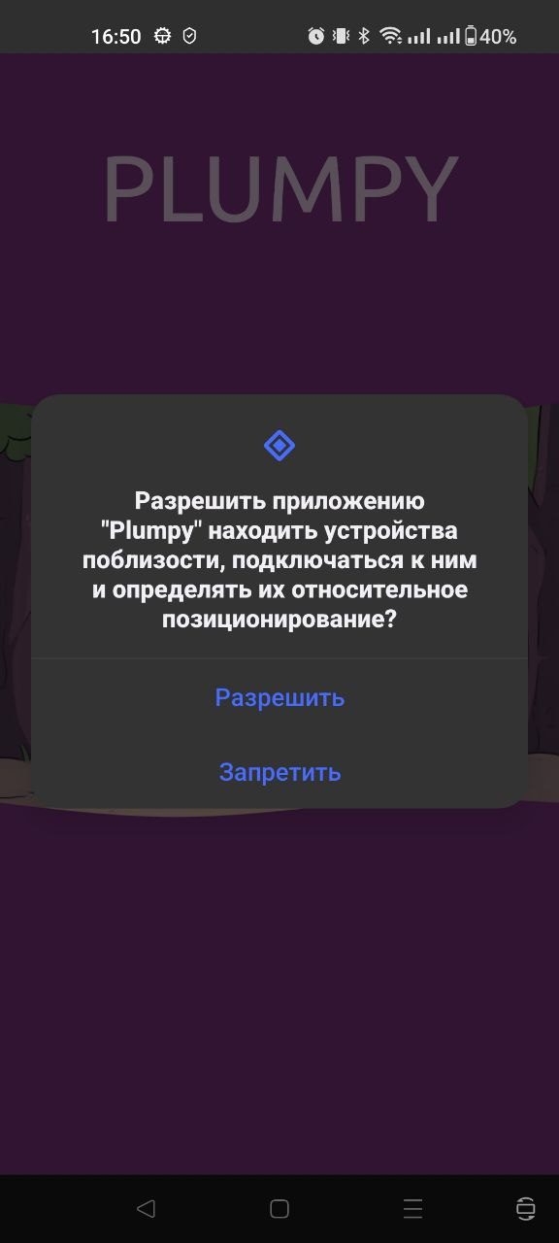

|  |  |  |  |  |
| --- | --- | --- | --- | --- |
| Изм. | Лист | № докум. | Подп. | Дата |
|  |  |  |  |  |
| Инв. № подл. | Подп. И дата | Взам. Инв. № | Инв. № дубл. | Подп. и дата |
| RU.17701729.01.01-01 34 01-1 |  |  |  |  |

**7.2. Испытание подключения к устройству**

Нажмем на кнопку “New Device”. Начинается поиск подходящих устройств. Он длится 5 секунд и выводит список устройств, совместимых с приложением.

**Рис.В.2 Поиск устройства**

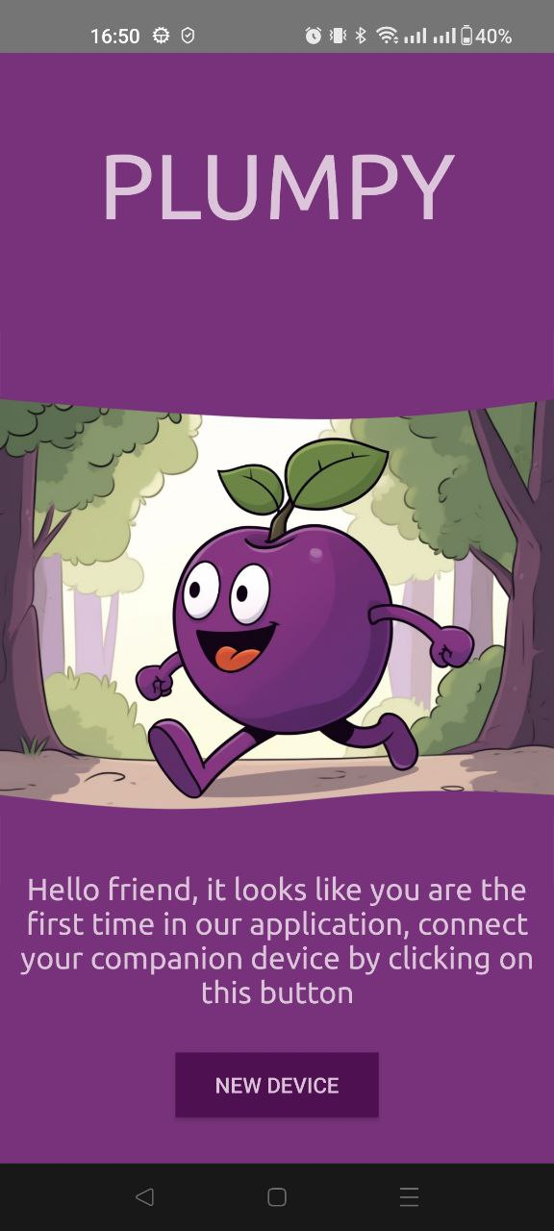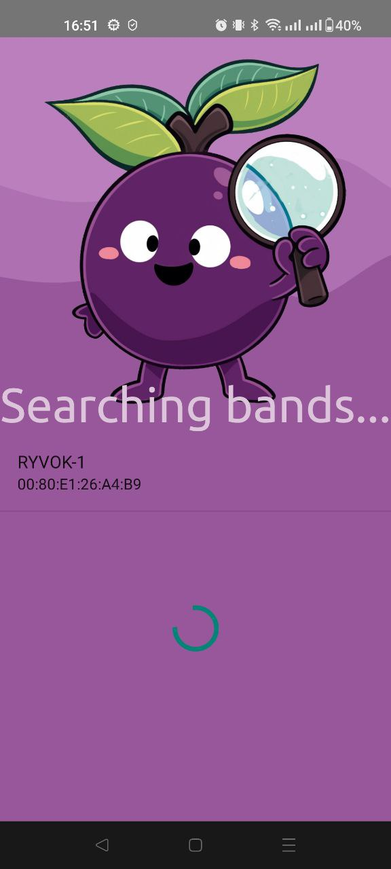

Выбрав нужное устройство, можно к нему подключится и привязать его к устройству компаньону. Когда устройство будет привязано, произойдет переход на следующий экран и подписка на ГАТТ характеристику для получения данных. При следующем запуске приложения, подключение будет происходить автоматически.

|  |  |  |  |  |
| --- | --- | --- | --- | --- |
| Изм. | Лист | № докум. | Подп. | Дата |
|  |  |  |  |  |
| Инв. № подл. | Подп. И дата | Взам. Инв. № | Инв. № дубл. | Подп. и дата |
| RU.17701729.01.01-01 34 01-1 |  |  |  |  |

**Рис.В.3 Подключение и сопряжение устройства**

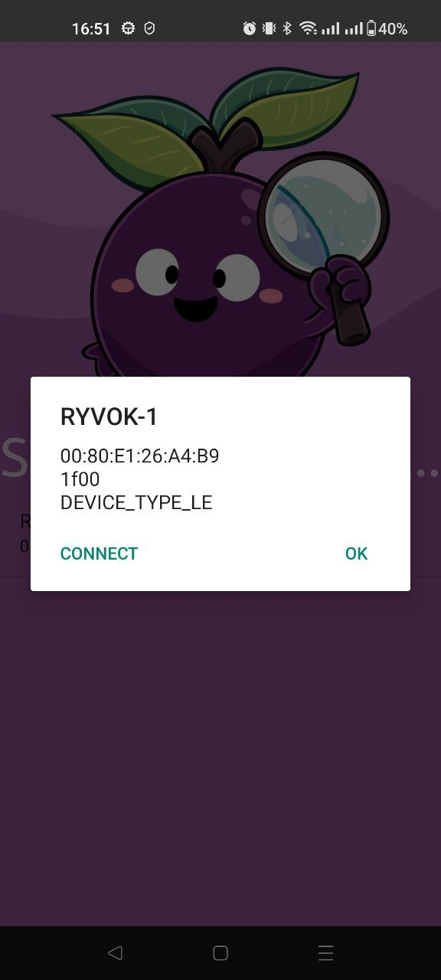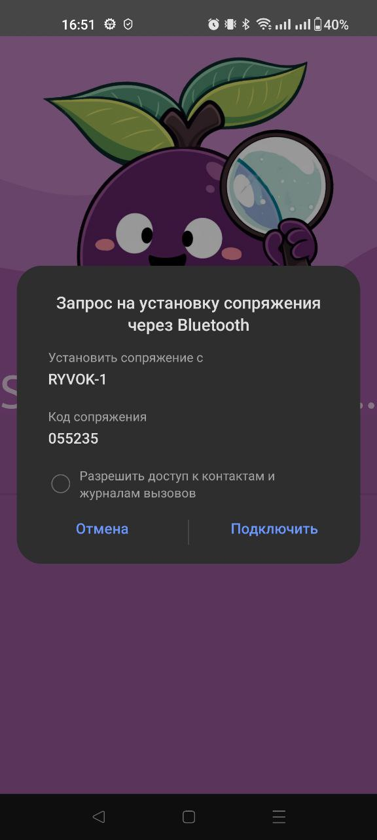

|  |  |  |  |  |
| --- | --- | --- | --- | --- |
| Изм. | Лист | № докум. | Подп. | Дата |
|  |  |  |  |  |
| Инв. № подл. | Подп. И дата | Взам. Инв. № | Инв. № дубл. | Подп. и дата |
| RU.17701729.01.01-01 34 01-1 |  |  |  |  |

**7.3. Испытание визуализации данных в приложении компаньоне**

После обработки полученных с устройства данных нейросетью, отрисовываем их в виде диаграмм и выводим некоторые статистические параметры. Данные можно посмотреть в разрезе различных временных интервалов.

**Рис.В.4 Отображение обработанных данных**

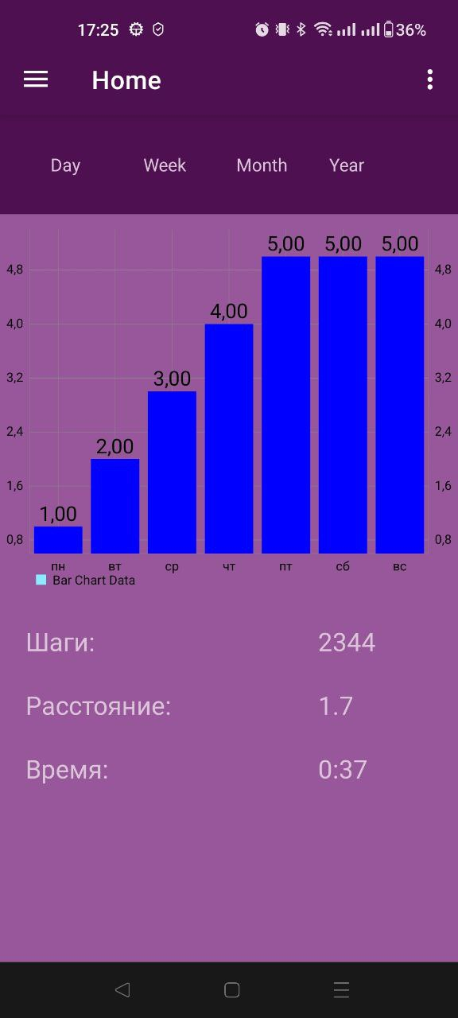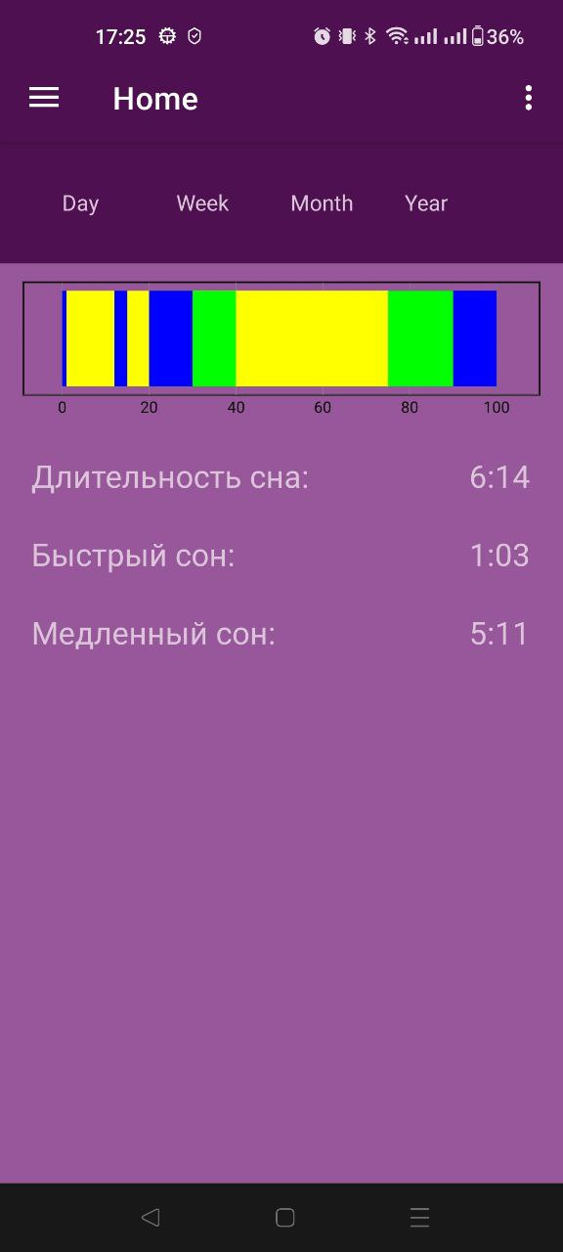

|  |  |  |  |  |
| --- | --- | --- | --- | --- |
| Изм. | Лист | № докум. | Подп. | Дата |
|  |  |  |  |  |
| Инв. № подл. | Подп. И дата | Взам. Инв. № | Инв. № дубл. | Подп. и дата |
| RU.17701729.01.01-01 34 01-1 |  |  |  |  |

**7.4. Испытание функций взаимодействия с устройством**

В навигационном меню выбираем пункт “About device”. Здесь отображается статус устройства и заряд его батареи. Для получения информации о заряде каждые 5 минут на устройство посылается запрос на чтение определенной характеристики. При нажатии на кнопку “Reset device” происходит отключение от устройства, удаление всех данных из приложения и отвязка от устройства компаньона. При нажатии “Update device” происходит переход в меню выбора файла обновления из системы устройства компаньона.

**Рис.В.5 Данные об устройстве**

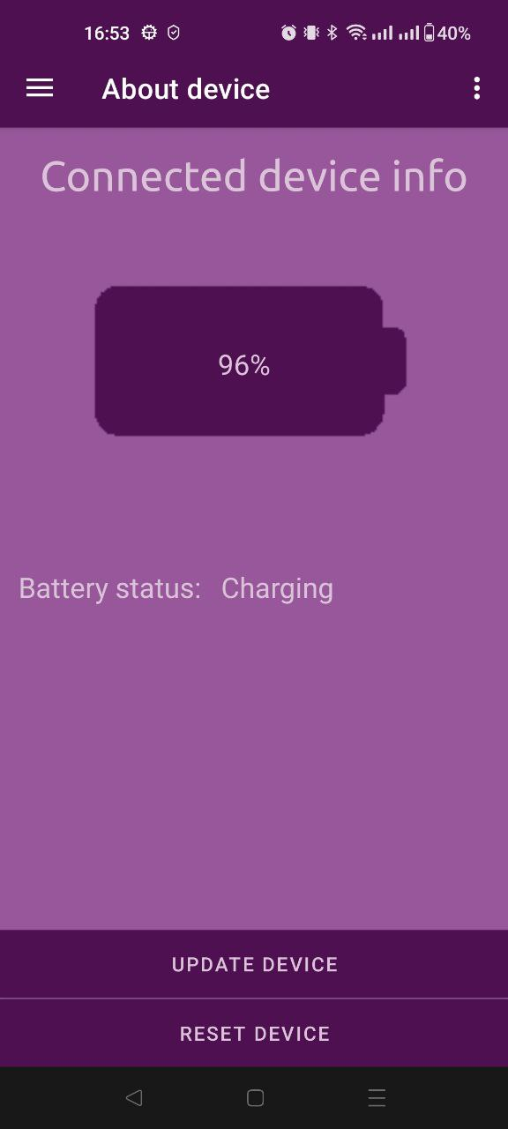

|  |  |  |  |  |
| --- | --- | --- | --- | --- |
| Изм. | Лист | № докум. | Подп. | Дата |
|  |  |  |  |  |
| Инв. № подл. | Подп. И дата | Взам. Инв. № | Инв. № дубл. | Подп. и дата |
| RU.17701729.01.01-01 34 01-1 |  |  |  |  |

**7.5. Испытание функций взаимодействия с файловой системой устройства компаньона**

При чтении данных с устройства они сохраняются в файл на устройстве компаньоне. Далее они передаются в нейросеть. Их можно выгрузить в формате csv начатие на пункт меню “Export”. А нажатием на “Clear” можно их очистить.

**Рис.В.6 Выгрузка данных с устройства**

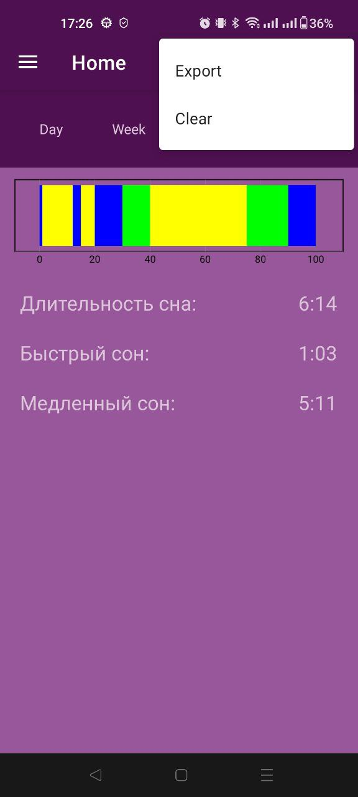

|  |  |  |  |  |
| --- | --- | --- | --- | --- |
| Изм. | Лист | № докум. | Подп. | Дата |
|  |  |  |  |  |
| Инв. № подл. | Подп. И дата | Взам. Инв. № | Инв. № дубл. | Подп. и дата |
| RU.17701729.01.01-01 51 01-1 |  |  |  |  |

**7.6. Испытание сохранения личных данных пользователя**

В приложении компаньоне нажмем на пункт меню “Settings”. В данном окне мы можем отредактировать данные пользователя. Эти данные сохраняются в кэше приложения.

**Рис.В.7 Окно настройки данных пользователя**

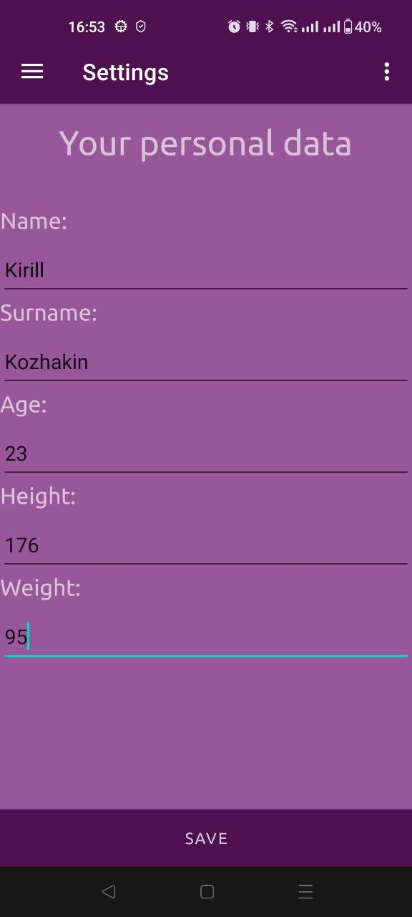

|  |  |  |  |  |
| --- | --- | --- | --- | --- |
| Изм. | Лист | № докум. | Подп. | Дата |
|  |  |  |  |  |
| Инв. № подл. | Подп. И дата | Взам. Инв. № | Инв. № дубл. | Подп. и дата |
| RU.17701729.01.01-01 51 01-1 |  |  |  |  |

**Лист регистрации изменений**

|  |  |  |  |  |  |  |  |  |  |
| --- | --- | --- | --- | --- | --- | --- | --- | --- | --- |
| Изм. | Номера листов (страниц) | | | | Всего листов (страниц) в докум. | № докум. | Входящий № сопроводительного докум. и дата | Подпись | Дата |
| Измененных | Замененных | Новых | Анулированных |
|  |  |  |  |  |  |  |  |  |  |
|  |  |  |  |  |  |  |  |  |  |
|  |  |  |  |  |  |  |  |  |  |
|  |  |  |  |  |  |  |  |  |  |
|  |  |  |  |  |  |  |  |  |  |
|  |  |  |  |  |  |  |  |  |  |
|  |  |  |  |  |  |  |  |  |  |
|  |  |  |  |  |  |  |  |  |  |
|  |  |  |  |  |  |  |  |  |  |
|  |  |  |  |  |  |  |  |  |  |
|  |  |  |  |  |  |  |  |  |  |
|  |  |  |  |  |  |  |  |  |  |
|  |  |  |  |  |  |  |  |  |  |
|  |  |  |  |  |  |  |  |  |  |
|  |  |  |  |  |  |  |  |  |  |
|  |  |  |  |  |  |  |  |  |  |
|  |  |  |  |  |  |  |  |  |  |
|  |  |  |  |  |  |  |  |  |  |
|  |  |  |  |  |  |  |  |  |  |
|  |  |  |  |  |  |  |  |  |  |
|  |  |  |  |  |  |  |  |  |  |
|  |  |  |  |  |  |  |  |  |  |
|  |  |  |  |  |  |  |  |  |  |
|  |  |  |  |  |  |  |  |  |  |
|  |  |  |  |  |  |  |  |  |  |
|  |  |  |  |  |  |  |  |  |  |
|  |  |  |  |  |  |  |  |  |  |
|  |  |  |  |  |  |  |  |  |  |
|  |  |  |  |  |  |  |  |  |  |
|  |  |  |  |  |  |  |  |  |  |
|  |  |  |  |  |  |  |  |  |  |
|  |  |  |  |  |  |  |  |  |  |
|  |  |  |  |  |  |  |  |  |  |
|  |  |  |  |  |  |  |  |  |  |
|  |  |  |  |  |  |  |  |  |  |
|  |  |  |  |  |  |  |  |  |  |
|  |  |  |  |  |  |  |  |  |  |
|  |  |  |  |  |  |  |  |  |  |
|  |  |  |  |  |  |  |  |  |  |

|  |  |  |  |  |
| --- | --- | --- | --- | --- |
| Изм. | Лист | № докум. | Подп. | Дата |
|  |  |  |  |  |
| Инв. № подл. | Подп. И дата | Взам. Инв. № | Инв. № дубл. | Подп. и дата |
| RU.17701729.01.01-01 51 01-1 |  |  |  |  |